Bow Jinn Shin Hua Yuan School

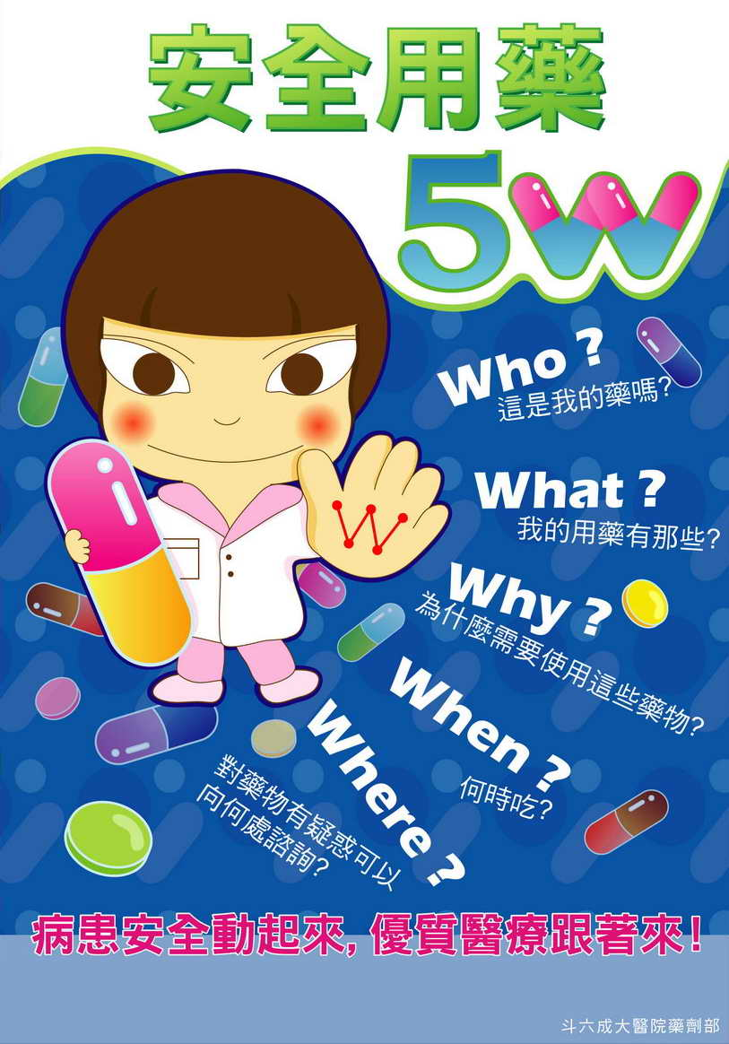
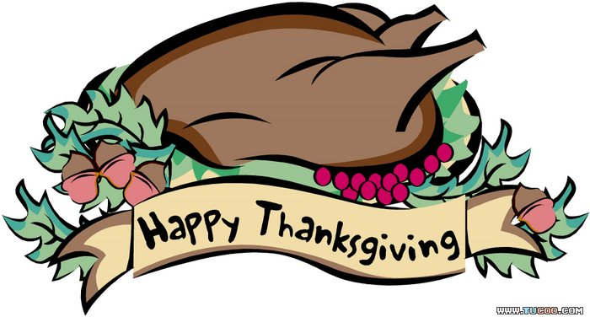
【新華園1月大事】
日期 | 活動 | 活動月
1/01(一) | 元旦放假一天 | 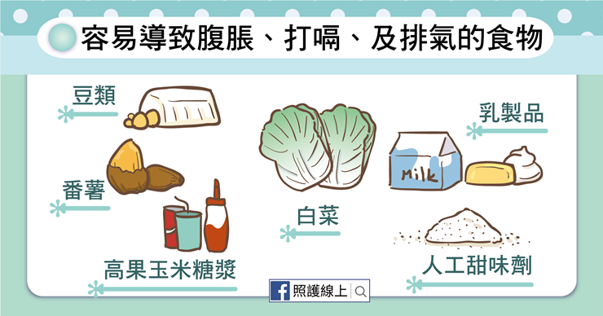  ~預防脹氣和放屁~
1/05(五) | 發回~棉被室內鞋清洗
1/5(五) | 慶生會~祝小壽星-生日快樂
1/12(五) | 發回~棉被室內鞋清洗
1/19(五) | 發回~棉被室內鞋清洗
1/26(五) | 發回~棉被室內鞋清洗
1/29-2/07 | 春節習俗活動  送幸福～龍年行大運  （活動細節另行通知）

1月慶生名單
大班 | 張妡妤.林祺恩.吳禹潔
中班 | 劉芯羽.陳弘舜
小班
幼幼班 | 高語蔓
愛的小語
～以愛為出發點，以讚美、鼓勵、肯定的方式～
提供孩子溫暖接納的家庭氣氛，可以給孩子最大的支持！

